|  |
| --- |
| *Морозовский вестник*  [*https://morozovo.nso.ru/*](https://morozovo.nso.ru/) |

|  |
| --- |
| Учредитель – администрация Морозовского сельсовета Искитимского района Новосибирской области  Главный редактор - Балашев Петр Иванович |

**Порядковый номер выпуска** *9 (31)*

**Дата:** *11.07.2024 года*

**Время подписания в печать:** *08:00*

**Тираж:** *20 экз.*

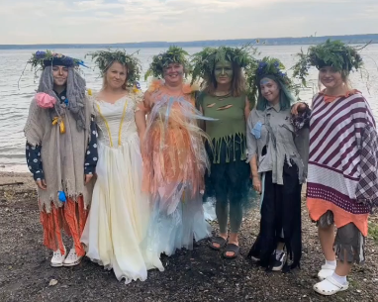**«НОВОСТИ КУЛЬТУРЫ»**

# 7 июля — Иван Купала

**Иван Купала** — языческий славянский праздник, который выпадает на дату летнего солнцестояния. С этим днем связано немало обычаев и традиций. Самые известные — купальские купания и прыжки через костер. В 2024 году дата приходится на воскресенье, 7 июля. Поговорим о том, как праздновали Ивана Купалу в старину.

Языческий Иван Купала посвящен [Дню летнего солнцестояния](https://iz.ru/1714128/2024-06-19/20-iiunia-den-letnego-solntcestoianiia-nachalo-astronomicheskogo-leta) — одному из важных праздников годового цикла, который издревле существует в культурах многих народов. Аналоги Купале можно встретить в Белоруссии, Литве, Латвии, Эстонии и ряде стран Европы.

Прежде праздник отмечался 24 июня. После перехода на григорианский календарь Ивана Купалу стали праздновать 7 июля.

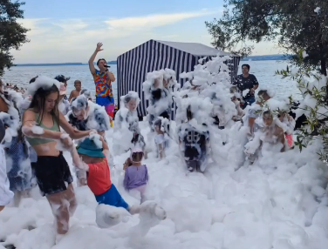В народной традиции торжество прежде всего связано с природой и продолжением рода. Поэтому праздновали его на открытом воздухе, чаще на возвышенностях или у рек и озер. Шумные гулянья сопровождались хороводами, песнями, брачными обрядами, а также ритуалами очищения и омовения. Начинались они еще накануне вечером и продолжались до самого рассвета.

В праздник обязательно нужно было искупаться до захода солнца. Вода в купальскую ночь помогала избавиться от болезней, обрести силу и молодость. В северных районах чаще парились в банях, а на юге — купались в открытых водоемах. Считалось, что с этого дня из рек выходила вся нечисть, поэтому вплоть до Ильина дня заходить в воду можно было без опасений.

Незамужние девушки пускали по реке венки из полевых цветов. Часто их украшали лентами и лучинами. По венку определяли, как сложится личная жизнь. Ближе к закату славяне разжигали костры и парами прыгали через огонь, взявшись за руки.

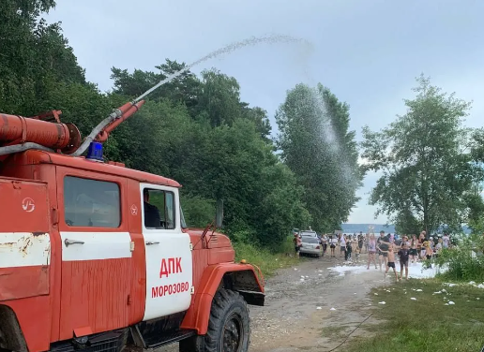Еще одна древняя традиция празднования Ивана Купалы связана с поисками волшебного цветка папоротника. Считалось, что папоротник цветет один раз в год, в купальскую ночь, принося счастье и удачу тому, кто его сорвет. Однако найти цветок было очень трудно, этому всячески мешала нечистая сила, которая направляла по запутанным тропам, а в некоторых случаях лишала рассудка и памяти.

Согласно суевериям, на Ивана Купалу нельзя предаваться унынию и проводить день в одиночестве, иначе так пройдет весь год. Также нельзя спать в купальскую ночь, чтобы не проспать свое счастье. Еще в старину верили, что этот период благоприятен для того, чтобы укрепить семейные и любовные узы. Ссоры и любые разногласия в праздник не допускались.

**«НАША БЕЗОПАСНОСТЬ»**

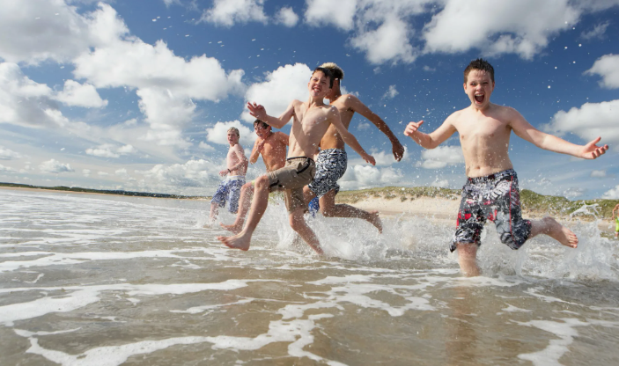  
Что за летний отдых без купания? Тоска, да и только. Особенно когда солнышко припекает, прохладная вода пруда или речки, озера или моря так и манит, так и приглашает окунуться.

Окунуться и поплавать – это хорошо, даже полезно. Но мелочи, о которых и дети, и взрослые частенько забывают, могут испортить всё удовольствие.

Печальная статистика свидетельствует, что в нашей стране ежегодно вода уносит более 10 тысяч человеческих жизней. На 100 000 населения гибнет 8-10 человек. Пребывание на воде не опасно только тем, кто умеет плавать. Вот почему первым условием безопасного отдыха на воде является умение плавать.

Человек, хорошо умеющий плавать, чувствует себя на воде уверенно и спокойно, а в случае необходимости может смело помочь товарищу, попавшему в беду. К сожалению, отдых на воде не всегда обходится без несчастных случаев.

**Основными причинами гибели на воде являются:**

**1. Неумение плавать;**

**2. Употребление спиртного;**

**3. Оставление детей без присмотра;**

**4.Нарушение правил безопасности на воде.**

Если взрослые гибнут, в основном по своей халатности, то гибель детей, как правило, на совести их родителей. Статистика свидетельствует, что среди тонущих около четверти составляют дети до 16 лет.

Несчастные случаи, происходят не только по причине нарушения правил поведения на воде, но и из-за купания в необорудованных водоёмах, аварий плавсредств. В последние годы большую популярность приобрёл подводный спорт и ныряние в маске. Купив дыхательную трубку, маску и ласты, некоторые считают, что они готовы осваивать подводную стихию. Однако неумение обращаться со снаряжением и баловство нередко заканчивается гибелью. Не все знают, что при длительном пребывании под водой, не имея возможности возобновить запас кислорода в организме, человек может потерять сознание и погибнуть. Поэтому невыполнение правил поведения на воде во время купания и катания на лодках приводит к несчастным случаям.

**\***Нужно всегда помнить, что купаться безопасно только на благоустроенных пляжах, где все опасные места обозначены соответствующими знаками, а отдых на воде охраняют работники спасательных станций или постов.

**\***Некоторые, купаясь, заплывают за знаки запрета, всплывают на волны, идущие от катеров, гидроциклов, лодок. Этого ни в коем случае делать нельзя - можно попасть под лопасти винта и поплатиться своей жизнью.

**\***Уплыв далеко можно не рассчитать своих сил, поэтому, почувствовав усталость, не теряйтесь и не стремитесь быстрее доплыть до берега. Следует отдохнуть на воде, перевернувшись на спину и поддерживая себя на воде лёгкими движениями рук и ног.

**\***Если попали в водоворот, наберите побольше воздуха в лёгкие, погрузитесь в воду и, сделав сильный рывок в сторону, всплывите.

**\*** Если захватило течением, не пытайтесь с ним бороться. Плывите вниз по течению, постепенно, под небольшим углом приближайтесь к берегу.

**\*** Если нет поблизости оборудованного пляжа, надо выбрать безопасное место для купания с твёрдым песчаным, не засоренным дном, постепенным уклоном.

**\*** Никогда не прыгайте в воду в местах, не оборудованных специально: можно удариться головой о дно, камень или другой предмет, легко потерять сознание, нанести себе травму и погибнуть.

**\*** В водоёмах с большим количеством водорослей старайтесь плыть у самой поверхности воды, не задевая растений и не делая резких движений. Если же руки или ноги запутались в стеблях, сделайте остановку приняв положение «поплавок» и освободитесь от них.

**\*** Не плавайте на надувных матрацах, автомобильных камерах и надувных подушках. Ветер или течение могут отнести их далеко от берега, а волна захлестнуть. Если из них выйдет воздух, они потеряют плавучесть.

**\*** Если проводится массовое купание детей, то задача взрослых (инструктора по плаванию, родителей, педагогов и др.) прежде чем начать купание, пересчитать прибывших на пляж детей. Детям, не умеющим плавать, разрешается входить в воду только по пояс. После купания детей снова пересчитывают. На время купания детей, обязательно должны назначаться дежурные пловцы-спасатели которые обеспечивают тщательное наблюдение за купающимися детьми, а в случае необходимости и оказании немедленной помощи.

**МЕРЫ БЕЗОПАСНОСТИ ПРИ КУПАНИИ**

Купаться лучше утром или вечером, когда солнце греет, но нет опасности перегрева.

Температура воды должна быть не ниже 17-19°; находиться в воде рекомендуется не более 20 минут; причём, время пребывания в воде должно увеличиваться постепенно на 3-5 минут.

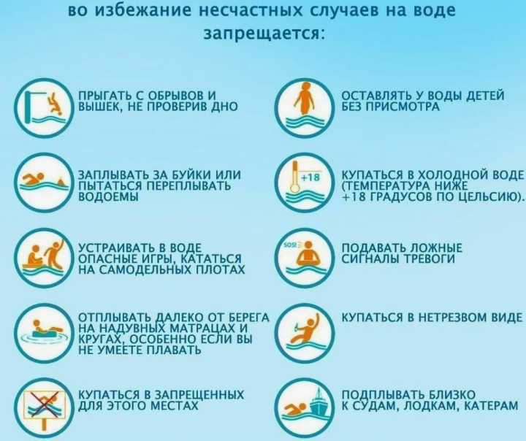Лучше купаться несколько раз по 15-20 минут, при переохлаждении могут возникнуть судороги, произойдёт остановка дыхания и потеря сознания.

Не следует выходить или прыгать в воду после длительного пребывания на солнце, так как при охлаждении в воде наступает сокращение мышц, что влечёт остановку сердца.

Нельзя входить в воду в состоянии алкогольного опьянения, так как спиртное блокирует сосудосужающий и сосудорасширяющий центр головного мозга.

Не разрешается нырять с мостов, причалов, пристаней, подплывать к близко проходящим лодкам, катерам и судам.

**112 – единый телефон службы спасения**

**«Официальная информация администрации Морозовского сельсовета»**

**Извещение Морозовского сельсовета Искитимского района Новосибирской области о возможности предоставления земельного участка в соответствии со ст.39.18 Земельного кодекса Российской Федерации.**

Администрация Морозовского сельсовета Искитимского района в соответствии со статьёй 39.18. Земельного кодекса РФ извещает о возможности предоставления в собственность земельного участка с кадастровым номером: 54:07:050617:147 из земель населённых пунктов, местоположение: Новосибирская область, Искитимский район, с.Морозово, площадью 1000 кв.м., вид разрешённого использования – для ведения личного подсобного хозяйства (приусадебный земельный участок). Граждане, заинтересованные в предоставлении, вышеуказанного земельного участка, могут подавать заявления о намерении участвовать в аукционе по предоставлению в собственность земельного участка.

Подать заявление можно:

- в письменной форме на бумажном носителе путем направления по почте либо лично или через своих уполномоченных представителей по адресу: 633218, Новосибирская область, Искитимский район, село Морозово, пер.Медицинский 1-2.

Контактный телефон:8-(383-43)-73-134.

Дата начала приема заявлений: - 12.07.2024г.

Дата окончания приёма заявлений – 12.08.2024г. Заявления принимаются: понедельник-пятница с 9-00 до 13-00 по местному времени, за исключением выходных и праздничных дней.

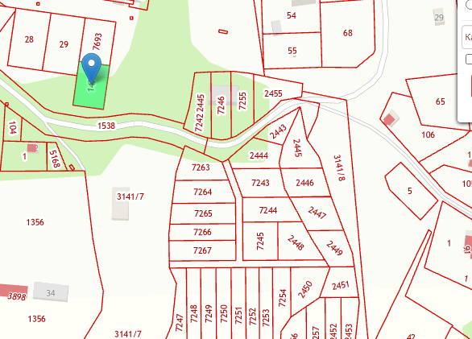

**Администрация Морозовского сельсовета**

**Искитимского района Новосибирской области**

**Адрес:633218,НСО, Искитимский р-н,**

**с.Морозово, пер.Медицинский ½.**

Заявление о намерении участвовать в аукционе по продаже права на заключение договора купли- продажи земельного участка

_______________________________________________________________________________________

_______________________________________________________________________________________

(Фамилия, имя, отчество лица, подавшего заявление, ОГРН, ОГРНИП для КФХ, сельскохозяйственных организаций)

именуемый далее Претендент, в лице

_______________________________________________________________________________________

(фамилия, имя, отчество, должность)

действующий (ая) на основании ___________________________________________________________

**Для физических лиц:**

паспортные данные______________________________________________________________________

_______________________________________________________________________________________

Адрес регистрации ______________________________________________________________________

_______________________________________________________________________________________

Адрес проживания ______________________________________________________________________

Контактный телефон _____________________________________________________________________

Выражаю намерение участвовать в аукционе на право заключения договора купли-продажи

земельного участка с кадастровым номером: ______________________,

Адрес (описание местоположения)_________________________________________________________

_______________________________________________________________________________________

общей площадью _______________ кв. м., предназначенного для

________________________________________________________________________________________

«______»_____________202_____ год _____________________

(подпись Претендента)